Федеральное агентство связи
Сибирский государственный университет телекоммуникаций и информатики

Лабораторная работа №2a

Выполнил: студент группы ИП-211
Оганесян Альберт
Лацук Андрей
Проверил:
Профессор кафедры ПМиК
Малков Е. А.
Новосибирск 2024
Цель работы: Измерить время выполнения программы при помощи таймера внутри программы и профилировщика и сравнить их.
Инструментарий:
Редактор кода VS code, компилятор GCC, отладчик GDB.
Ход работы:
- Напишем программу сортирующую массив элементов при помощи алгоритма BubbleSort и будем выводить время в консоль при помощи функции clock() (Рис. 1.1)
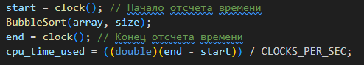
Рис. 1.1 логика подсчета времени
- Запустим скомпилированную программу в gdb, выставим breakpoint и при помощи команды bt full получим информацию о времени работы процессора (Рис. 2.1)
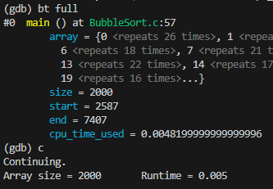
Рис. 2.1 получение времени при помощи bt full

- Занесем данные в таблицу для сравнения
Количество элементов | Время при помощи clock() | Время профилировщика
1000 | 0.001 | 0.0011119999999999999
2000 | 0.005 | 0.0048199999999999996
3000 | 0.011 | 0.010937000000000001
4000 | 0.020 | 0.019001000000000001
5000 | 0.031 | 0.030759000000000002
6000 | 0.045 | 0.045579000000000001
7000 | 0.059 | 0.061485999999999999
8000 | 0.077 | 0.078730999999999995
9000 | 0.098 | 0.099570000000000006
10000 | 0.122 | 0.12409199999999999
11000 | 0.149 | 0.15252399999999999
12000 | 0.184 | 0.186693
13000 | 0.222 | 0.22265799999999999
14000 | 0.263 | 0.266735
15000 | 0.322 | 0.31306699999999998
16000 | 0.361 | 0.36500500000000002
17000 | 0.421 | 0.41756399999999999
18000 | 0.475 | 0.47607100000000002
19000 | 0.544 | 0.56456700000000004
20000 | 0.669 | 0.65643099999999999
21000 | 0.725 | 0.72956200000000004
22000 | 0.822 | 0.80875900000000001
23000 | 0.908 | 0.90635600000000005
24000 | 1.007 | 1.001484

Вывод: Мы измерили время выполнения программы при помощи профилировщика и таймера, по результатам измерений в подавляющем большинстве случаев профилировщик показывает меньшее время, что может свидетельствовать о большей точности работы.

